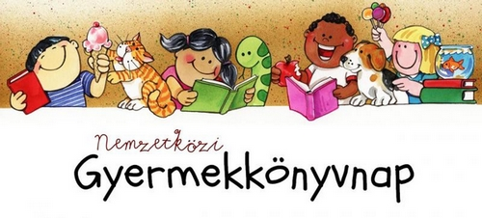
2023. április 2.
„Én egy könyv vagyok, olvass engem.”

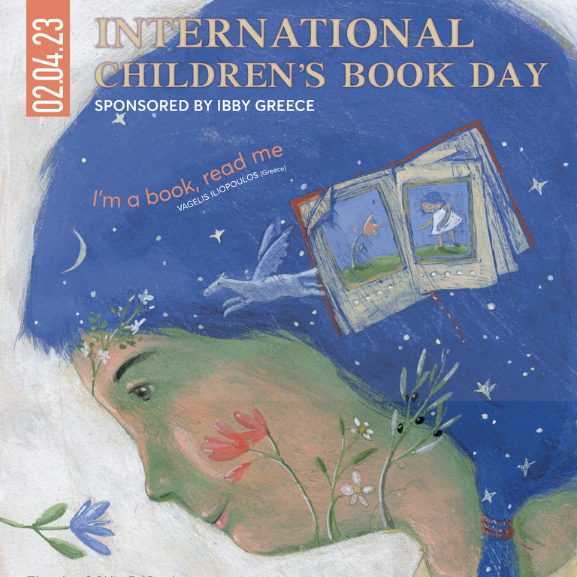
A programról bővebb tájékoztatás az alábbi honlapon szerezhető:
https://www.ibby.org/awards-activities/activities/international-childrens-book-day/icbd-2023-sponsored-by-ibby-greece

